Réalisation d’un cône en carton :

Le cône ci-contre est un cône dont la base est un disque de rayon 7,5 cm et de hauteur 15 cm.  Nous coupons cette pyramide par un plan parallèle à la base passant par le point H’.  Première étape.  Dans cette question, nous admettrons que les droites (H’B’) et (HB) sont parallèles. Pour la longueur SH’ donnée par le professeur, calculer la longueur H’B’.  Ma longueur SH’ est : …  Deuxième étape.  Nous allons reprendre la question de la première étape en donnant une valeur générale à la longueur SH’.  Notons x la longueur SH’.  Exprimer H’B’ en fonction de x.  Troisième étape.  A l’aide d’un tableur.  Dans la première colonne : Écrire les différentes valeurs de SH’ en partant de 0 et en allant de 0,2 en 0,2. (On dit que l’on incrémente la valeur de SH’ avec un pas de 0,2)  Dans la deuxième colonne : Calculer les différentes valeurs de H’B’ correspondantes aux valeurs de SH’.  Vérifier que les valeurs trouvées à l’aide du tableur correspondent aux résultats que vous avez trouvés manuellement. | 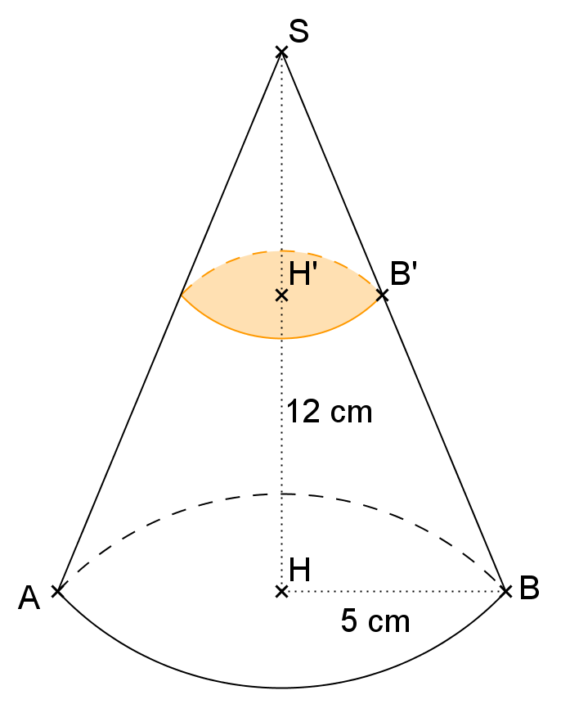

Quatrième étape.
Dans un carton de 2 mm d’épaisseur, découper le disque dont le rayon est celui que vous avez calculé à la première étape.

Cinquième étape.
A effectuer dans la même feuille du tableur que la troisième étape.
Dans la quatrième colonne : Calculer le volume du disque en carton dont le rayon est donné dans la deuxième colonne.
Calculer le volume total de ces morceaux de carton.
Correspond-il au volume exact du cône ?
Donner une façon d’améliorer la précision de cette méthode de calcul du volume du cône.

